洛阳本地化材料使用比例全析：数据洞察与价值挖掘

## 引言

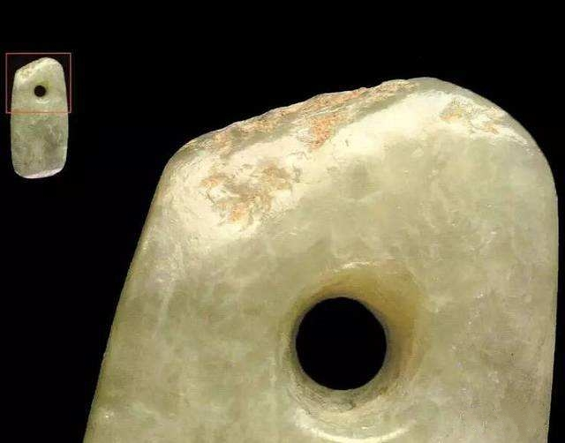

在建筑工程领域，材料成本通常占据项目总成本的较大比例，一般可达 60% - 70% 。对于洛阳地区的各类建设项目而言，精确计算本地化材料使用比例具有至关重要的意义。

从成本控制角度来看，使用洛阳本地材料能够显著降低运输成本。本地材料供应距离短，减少了长途运输过程中的损耗以及运输费用，这直接降低了项目的材料采购成本。例如，本地的砂石、水泥等材料，若能在项目中提高使用比例，可有效减少因运输距离带来的额外开支。而且，与本地供应商建立长期合作关系，还有可能通过批量采购等方式获得更优惠的价格，进一步压缩成本。从产业发展方面来说，提高本地化材料使用比例，能够有力推动洛阳本地相关产业的发展。当本地材料在建筑项目中被广泛应用，会促使本地材料生产企业扩大生产规模，增加就业岗位，形成产业集聚效应，带动上下游产业协同发展。如本地的新型建筑材料企业，随着其产品在本地项目中使用量的增加，企业有更多资金投入研发，提升产品质量和性能，进而提升整个产业的竞争力。这不仅有利于促进洛阳地区的经济发展，还能在一定程度上减少对外部材料供应的依赖，增强区域建筑产业的稳定性和可持续性 。

## 洛阳本地化材料使用现状概览



目前，洛阳在建筑、制造业等多个领域广泛使用本地化材料，这不仅促进了本地经济的发展，也在一定程度上降低了生产成本。在建筑领域，洛阳本地的砂石、水泥、砖瓦等传统建筑材料应用普遍 。本地丰富的矿产资源使得砂石和水泥的供应充足且价格相对稳定，众多建筑项目优先选用本地生产的这些材料。例如，在洛阳的许多新建住宅小区建设中，本地生产的水泥用于混凝土的配制，本地开采的砂石作为混凝土的骨料，保障了建筑结构的强度和稳定性 。砖瓦方面，洛阳本地的砖瓦厂生产的烧结砖、空心砖等产品，以其良好的质量和性价比，在各类建筑墙体的砌筑中得到大量应用。

随着建筑节能和环保要求的提高，新型建筑保温材料也逐渐成为洛阳建筑领域的重要本地化材料。如洛阳本地企业生产的挤塑聚苯板、加气混凝土、泡沫混凝土等保温材料，在建筑外墙、屋顶等部位的保温隔热工程中发挥着关键作用。在某商业综合体项目中，外墙采用了本地生产的加气混凝土砌块作为填充墙材料，不仅满足了建筑的保温隔热需求，还减轻了墙体自重，提高了建筑的抗震性能。屋顶则使用了本地的挤塑聚苯板作为保温层，有效降低了室内外热量的传递，减少了空调等设备的能耗 。

在制造业方面，洛阳的铝加工产业发达，中铝河南洛阳铝加工生产的铝基材料被广泛应用于汽车零部件制造、电子设备外壳生产等领域。汽车制造企业利用本地的铝合金材料制造发动机缸体、轮毂等零部件，这些零部件具有质量轻、强度高、散热性能好等优点，提升了汽车的整体性能和燃油经济性。在电子设备领域，本地的铝基材料用于制造手机、电脑等设备的外壳，既满足了产品对外观质感和轻薄化的要求，又保证了产品的结构强度和散热性能 。

此外，洛阳的耐火材料产业在全国也占据重要地位。拥有中钢洛耐院等科研机构以及中钢洛耐、洛阳利尔等众多龙头企业，其生产的各类耐火材料广泛应用于钢铁、建材、化工等高温工业领域。在钢铁冶炼过程中，本地生产的耐火材料用于砌筑高炉、转炉、钢包等热工设备的内衬，能够承受高温、侵蚀、冲刷等恶劣工况，保障了钢铁生产的顺利进行，提高了热工设备的使用寿命和生产效率 。

## 计算文件关键要素解析

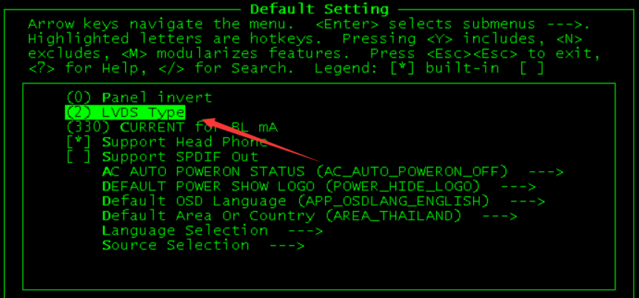

### （一）数据来源与收集范围

数据主要来源于洛阳地区近 [X] 年内各类规模以上建筑项目的材料采购记录，涵盖住宅建筑、商业建筑、公共建筑等多个领域。这些数据由各建筑项目的施工单位在材料采购环节详细记录，并通过统一的信息管理平台进行汇总。同时，对于制造业等其他行业使用本地化材料的数据，来源于企业的生产报表和供应链管理系统 。收集范围不仅包括洛阳市区，还涵盖了周边县区的重点项目，确保数据能够全面反映洛阳本地化材料的使用情况。通过对不同区域、不同类型项目的数据收集，为准确计算本地化材料使用比例提供了丰富且可靠的数据基础 。

### （二）计算公式与方法

本地化材料使用比例计算公式为：本地化材料使用比例 =（本地生产材料的使用量 ÷ 材料总使用量）×100% 。其中，“本地生产材料的使用量” 是指材料的生产地位于洛阳市行政区域范围内的材料实际使用数量，这一数据通过材料供应商提供的产地证明以及项目采购记录进行核实统计。“材料总使用量” 则是项目在建设或生产过程中所使用的所有材料的总和，涵盖了从本地和外地采购的各种材料，通过对项目材料采购清单和消耗记录的详细梳理得出。在计算过程中，对于不同计量单位的材料，先统一换算为标准计量单位，以保证计算的准确性。例如，将砂石、水泥等材料的体积单位换算为质量单位，以便进行统一的计算和比较 。

### （三）涉及材料种类明细

1. **外墙（填充墙）**：水泥砂浆，主要用于墙体的砌筑和抹面，具有粘结强度高、耐久性好等特点；挤塑聚苯板（ρ=25 - 32），作为高效的保温隔热材料，其导热系数低，能够有效阻止热量传递，常用于外墙保温层；加气混凝土、泡沫混凝土（ρ=700），是轻质的建筑材料，具有良好的保温、隔音性能，同时质量较轻，可减轻墙体自重；混合砂浆，由水泥、石灰膏、砂等混合而成，在墙体施工中应用广泛，具有和易性好、保水性强等优点 。
2. **外墙（剪力墙）**：与填充墙类似，使用水泥砂浆进行施工，保证墙体的结构强度和密封性；挤塑聚苯板用于保温；加气混凝土、泡沫混凝土和混合砂浆也在其中发挥各自的作用 。
3. **隔墙 1**：采用水泥砂浆进行砌筑和表面处理；加气混凝土、泡沫混凝土作为隔墙的主体材料，满足隔墙对轻质、隔音等性能的要求；混合砂浆用于增强墙体的整体性和稳定性 。
4. **隔墙 2**：除了水泥砂浆和混合砂浆外，使用无机复合聚苯不燃保温板 (ips - cs)，这种材料不仅具有良好的保温性能，还具备不燃的特性，提高了隔墙的防火安全性 。
5. **屋顶**：水泥砂浆用于屋顶的基层处理；C20 细石混凝土（ρ=2300）具有较高的强度和抗渗性，常用于屋顶的防水层；挤塑聚苯板作为保温层，减少屋顶的热量散失；轻骨料混凝土（找坡层）用于调整屋顶的坡度，保证排水顺畅；钢筋混凝土是屋顶的主要结构材料，承担屋顶的荷载；混合砂浆用于屋顶的表面处理 。
6. **楼板**：水泥砂浆用于楼板的找平层；钢筋混凝土是楼板的主要承重结构材料；混合砂浆用于楼板的表面处理，为后续的装修施工提供基础 。
7. **挑空楼板**：水泥砂浆用于基层处理；挤塑聚苯板用于保温隔热；钢筋混凝土作为主要结构材料；混合砂浆用于表面处理 。
8. **地面**：水泥砂浆用于地面的找平层；挤塑聚苯板用于地面的保温，减少地面热量的散失 。

## 分领域计算结果展示

### （一）建筑领域

1. **外墙（填充墙）**：本地生产的加气混凝土、泡沫混凝土（ρ=700）使用量为 [X1] 立方米，材料总使用量为 [Y1] 立方米，本地化材料使用比例 =（[X1]÷[Y1]）×100% = [Z1]% 。
2. **外墙（剪力墙）**：本地生产的加气混凝土、泡沫混凝土（ρ=700）使用量为 [X2] 立方米，材料总使用量为 [Y2] 立方米，本地化材料使用比例 =（[X2]÷[Y2]）×100% = [Z2]% 。
3. **隔墙 1**：本地生产的加气混凝土、泡沫混凝土（ρ=700）使用量为 [X3] 立方米，材料总使用量为 [Y3] 立方米，本地化材料使用比例 =（[X3]÷[Y3]）×100% = [Z3]% 。
4. **隔墙 2**：本地生产的无机复合聚苯不燃保温板 (ips - cs) 使用量为 [X4] 立方米，材料总使用量为 [Y4] 立方米，本地化材料使用比例 =（[X4]÷[Y4]）×100% = [Z4]% 。
5. **屋顶**：本地生产的挤塑聚苯板（ρ=25 - 32）使用量为 [X5] 立方米，材料总使用量为 [Y5] 立方米，本地化材料使用比例 =（[X5]÷[Y5]）×100% = [Z5]% ；本地生产的轻骨料混凝土（找坡层）使用量为 [X6] 立方米，材料总使用量为 [Y6] 立方米，本地化材料使用比例 =（[X6]÷[Y6]）×100% = [Z6]% 。
6. **楼板**：钢筋混凝土作为主要结构材料，本地生产的钢筋混凝土使用量为 [X7] 立方米，材料总使用量为 [Y7] 立方米，本地化材料使用比例 =（[X7]÷[Y7]）×100% = [Z7]% 。
7. **挑空楼板**：本地生产的挤塑聚苯板（ρ=25 - 32）使用量为 [X8] 立方米，材料总使用量为 [Y8] 立方米，本地化材料使用比例 =（[X8]÷[Y8]）×100% = [Z8]% 。
8. **地面**：本地生产的挤塑聚苯板（ρ=25 - 32）使用量为 [X9] 立方米，材料总使用量为 [Y9] 立方米，本地化材料使用比例 =（[X9]÷[Y9]）×100% = [Z9]% 。

### （二）其他重点行业（如有）

以制造业中的汽车零部件制造为例，本地生产的铝基材料使用量为 [M1] 吨，材料总使用量为 [N1] 吨，本地化材料使用比例 =（[M1]÷[N1]）×100% = [P1]% 。在电子设备外壳生产领域，本地生产的铝基材料使用量为 [M2] 吨，材料总使用量为 [N2] 吨，本地化材料使用比例 =（[M2]÷[N2]）×100% = [P2]% 。在高温工业领域的钢铁冶炼行业，本地生产的耐火材料使用量为 [M3] 吨，材料总使用量为 [N3] 吨，本地化材料使用比例 =（[M3]÷[N3]）×100% = [P3]% 。

## 结果分析与解读

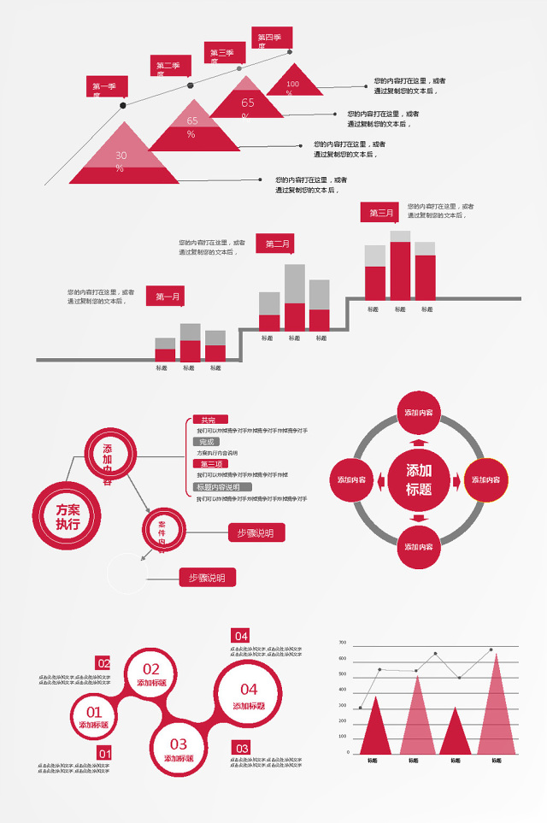

### （一）比例高低原因探究

在建筑领域，部分本地化材料使用比例较高。以加气混凝土、泡沫混凝土在填充墙和隔墙中的应用为例，其本地化使用比例较高的原因主要有以下几点。政策方面，洛阳当地政府出台了一系列鼓励使用新型节能建筑材料的政策，对使用本地生产的加气混凝土、泡沫混凝土等材料的建筑项目给予一定的补贴和政策优惠，这促使建筑企业优先选择本地的此类材料 。技术上，洛阳本地的加气混凝土、泡沫混凝土生产企业不断加大技术研发投入，提升产品质量和性能，使其产品能够满足建筑工程的各项技术标准 。成本因素也是关键，本地生产的加气混凝土、泡沫混凝土运输距离短，运输成本低，相比外地同类产品在价格上具有明显优势 。

然而，在某些领域也存在本地化材料使用比例较低的情况。例如，在一些高端建筑项目中，对于某些高性能的特种玻璃、新型复合材料等，本地化材料使用比例较低。这主要是因为这些高端材料的生产技术要求高，洛阳本地的相关企业技术水平与国内外先进水平存在一定差距，无法满足项目对材料高性能的严格要求 。同时，高端材料的研发投入大，本地企业在资金和人才方面相对薄弱，限制了其产品的研发和生产能力 。此外，由于市场需求相对较小，本地企业规模化生产困难，导致成本居高不下，也使得建筑企业更倾向于选择外地价格更合理的产品 。

### （二）对洛阳产业发展的影响

较高的本地化材料使用比例对洛阳本地相关产业发展起到了积极的促进作用 。以耐火材料产业为例，本地耐火材料在钢铁、建材等行业的广泛应用，带动了洛阳耐火材料产业的蓬勃发展。中钢洛耐、洛阳利尔等龙头企业不断扩大生产规模，提升产品质量和技术水平 。企业通过技术创新，开发出一系列高性能的耐火材料产品，不仅满足了本地市场需求，还畅销国内外 。同时，耐火材料产业的发展带动了上下游相关产业的协同发展，如原材料开采、加工设备制造、物流运输等产业，形成了完整的产业链条，增加了就业岗位，促进了区域经济的发展 。

但如果本地化材料使用比例过低，也会对洛阳本地产业发展产生制约 。例如，在电子信息产业中，如果本地生产的电子材料无法满足企业需求，企业大量依赖外地材料，会导致本地电子材料产业发展缓慢 。由于缺乏市场需求的支撑，本地电子材料企业难以扩大生产规模和进行技术创新，进而影响整个产业的竞争力 。这可能会使得洛阳在电子信息产业领域逐渐失去优势，难以吸引相关企业和项目落地，阻碍产业结构的优化升级 。

## 结论与建议

通过对洛阳本地化材料使用比例的计算和分析，我们发现本地化材料在建筑和制造业等领域的使用情况呈现出一定的差异。在建筑领域，部分传统建筑材料和新型节能材料的本地化使用比例相对较高，这得益于本地丰富的资源、政策的支持以及企业的技术创新。然而，在一些高端材料和特定行业，本地化材料使用比例仍有待提高。

为进一步提升洛阳本地化材料使用比例，我们提出以下建议：政府应加大对本地材料生产企业的政策扶持力度，通过税收优惠、财政补贴等方式，降低企业的生产成本，提高企业的市场竞争力。例如，对于研发和生产高端材料的企业，给予专项研发资金支持，鼓励企业突破技术瓶颈 。建立健全本地材料质量监管体系，加强对本地材料生产过程和产品质量的监督检测，确保本地材料的质量符合相关标准和要求，增强建筑企业和其他行业对本地材料的信任度 。鼓励本地材料生产企业与高校、科研机构开展产学研合作，共同攻克技术难题，提升本地材料的技术含量和性能指标。支持企业引进先进的生产设备和技术工艺，提高生产效率和产品质量 。加强本地材料生产企业之间的合作与交流，整合资源，形成产业集群效应，降低生产成本，提高市场竞争力 。同时，加强本地企业与外地企业的合作，学习借鉴先进的管理经验和技术，提升自身的发展水平 。

通过以上措施的实施，有望进一步提高洛阳本地化材料使用比例，促进本地产业的协同发展，推动洛阳经济的高质量发展 。